**江苏省仪征中学2022—2023学年度第二学期高一地理学科提升性练习**

研制人：王维中 审核人：王维中

班级： 姓名： 学号： 时间：3月16日 作业时长：20分钟

**一、单选题**

1．下列四幅等压线图(单位：百帕)中，能正确反映北半球近地面风向的是(　　)

A．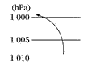B．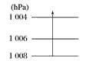C．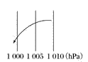 D．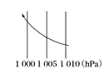

“全球变暖”已是不争的事实，同时越来越多的证据表明，与之相伴随的还有“全球变暗”，即地球大气中的悬浮颗粒物增加，云层变厚，能够直接到达地球表面的阳光逐渐减少，地球因此而变得越来越“暗”。据此完成下面小题。

2．引起“全球变暖”和“全球变暗”的主要人为原因是（    ）

A．太阳辐射能力在减弱 B．使用化石燃料排放大量微粒物

C．火山喷发产生火山灰 D．沙尘暴肆虐全球

3．“全球变暖”将带来多方面的影响，下列影响可能产生的有（    ）

①海平面上升，部分岛屿淹没    ②干旱等灾害事件增加

③短期内，全球河流水减少④高纬度地区农作物产量增加

⑤城市比郊区气温更低     ⑥高山地区的冰川融水减少

A．①②③ B．②④⑤ C．①②④ D．①④⑤

4．下图为“大气受热过程示意图”

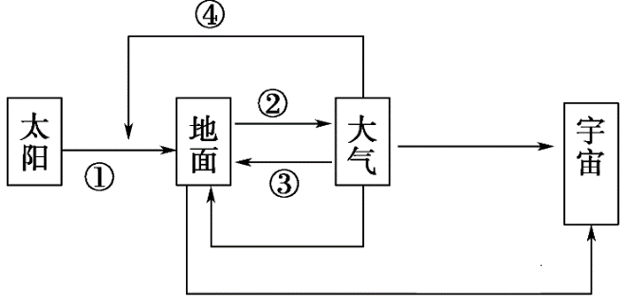

“本以正身，惟德温温，如冬之日，如夏之云”中的“夏之云”令人舒适是因为(　　)

A．①强 B．②强 C．③弱 D．④强

下图为大气受热过程示意图。据此完成下面小题。

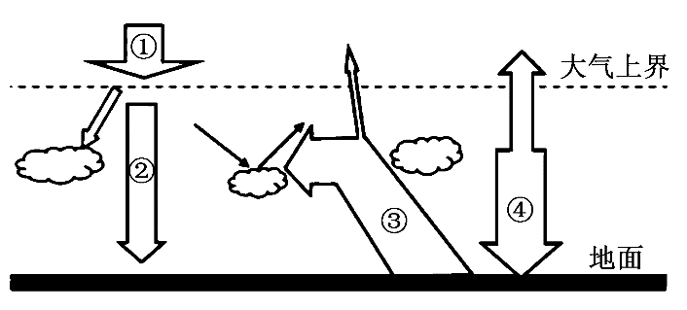

5．图中能够反映大气对地面有保温作用的是(　　)

A．① B．② C．③ D．④

6．强度不受天气状况影响的是(　　)

A．① B．② C．③ D．④

目前，中国地下水开采总量已占总供水量的18%，北京、河北等地地下水开采总量占总供水量的50%以上。

7．北京、河北等地地下水使用量偏高的自然原因有(　　)

A．地处半干旱区B．河流流量小，流程短C．地表水污染严重D．降水集中，雨季短

8．下列人类活动中，最有利于地下径流得到稳定补给的是(　　)

①山区封山育林②坡度较小的丘陵修筑梯田 ③农田采用滴灌技术④加固河流堤防

A．①② B．③④ C．①③ D．②④

下图为“水循环示意图”，据此完成下面小题。

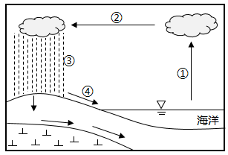

9．图中②表示的水循环环节(　　)

A．下渗 B．地下径流 C．地表径流 D．大汽水分输送

10．图中各环节有参与的水循环类型是(　　)

A．海陆间循环 B．陆地内循环 C．海上内循环 D．水循环

下图为某地区剖面图，两河分水岭甲山森林破坏严重，近年来甲山实行了全面封山育林，森林植被得以恢复。图中岩层1和岩层3为透水岩层，岩层2和岩层4为不透水岩层。若区域降水量不变，降水最终都转化为径流。

11．甲山地森林植被恢复后，能够推断出的结论是（　　）

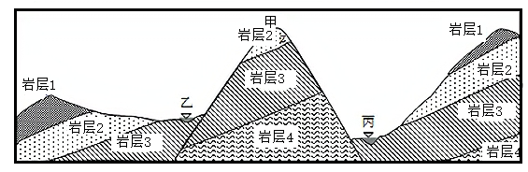

A．乙河平均水位下降 B．丙河流量明显增加

C．两河径流总量减少 D．海陆间水循环加快

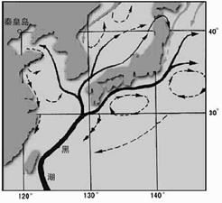黑潮因水色深蓝似黑色而得名。主流经台湾东岸，进入东海，一部分穿过渤海海峡向渤海流去。结合下图，回答下列问题。

12．下列说法正确的是(　　)

A．黑潮位于大陆东岸，性质为寒流

B．黑潮位于大洋东岸，性质为寒流

C．黑潮分布在中高纬度地区，它的形成只受地形影响

D．黑潮是北赤道暖流北上的一个分支，属于暖流

13．黑潮对我国地理环境的影响，正确的是(　　)

A．黑潮对我国水汽输送和气候变化影响不大

B．地处渤海湾内的秦皇岛，冬季因受黑潮的影响，海水温度保持在冰点以上，不致结冻

C．我国享有“天然鱼仓”之称的舟山渔场，与黑潮的影响无关

D．黑潮只对我国的气候起重大作用